Развивающее занятие «Разноцветный мир моего друга» в группе компенсирующей направленности педагога дополнительного образования МАДОУ № 21 «Сказка» г. Серов
Шулаковой Оксаны Валерьевны в рамках Всемирного дня распространения информации об аутизме и акции «Зажги синим»

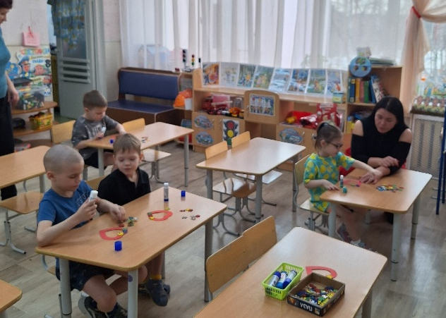
2 апреля весь мир отмечает День распространения информации об аутизме. В преддверии этой важной общегородской просветительской акции в нашем детском саду проходят мероприятия, направленные на воспитание толерантности и понимания. Педагог дополнительного образования Шулакова Оксана Валерьевна провела творческое развивающее занятие с ребятами из группы № 7.
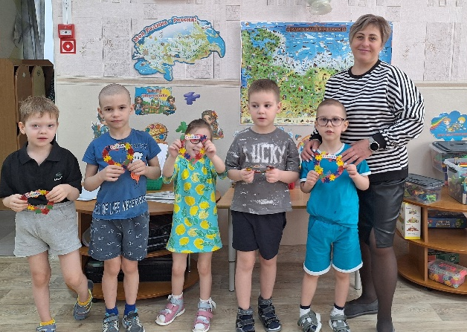
Вместе с детьми создали символ поддержки людей с особенностями развития: яркие сердца, украшенные элементами пазла четырех цветов. Почему пазл? Пазл — общепризнанный символ аутизма. Он отражает сложность этого нарушения, а разные цвета подчеркивают многогранность спектра аутизма. Так, соединяя детали на сердце, дети не просто занимались творчеством, но и учились главному — принятию того, что все мы разные, но каждый из нас важен.


